المملكة العربية السعودية

وزارة التعليم

ادارة تعليم الطائف

مكتب تعليم رنية

متوسطة تحفيظ القران

الصف: ثاني متوسط

الزمن: 25 دقيقة

المادة : انجليزي

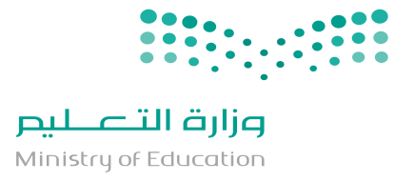﷽

الاختبار النهائي لمادة اللغة الانجليزية (الاستماع) للصف الثاني المتوسط الفصل الدراسي الثالث عام 1443( الدور الاول)

اسم الطالبة:................................................................

**Listen carefully and choose the correct answer:**

[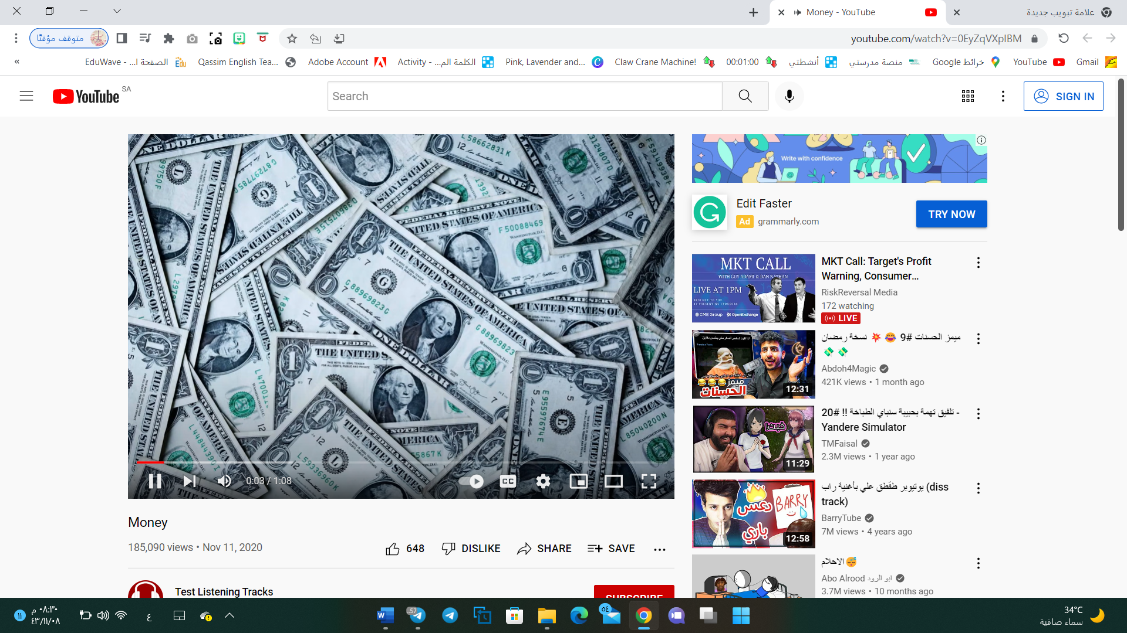](https://youtu.be/0EyZqVXpIBM)

|  |  |  |
| --- | --- | --- |
| **1- Money is what you use to buy ……………………… :** | | |
| c. money | b. nothing | a. things |
| **2- People simply ....................... items in the United States.** | | |
| c. traded | b. used | a. watched |
| **3- We use the ................. as our currency or money** | | |
| c. pound | b. dollar | a. riyals |
| **4-But people in different parts of the world use .............. currencies** | | |
| c. have | b. different | a. same |
| **5- goods ................ medical needs and household among other things.** | | |
| c. salt | b. salary | a. taxes |

Best wishes

Tr. Safa'a Alharbi